**7. Лабараториска вежба по Оперативни Системи – Никола Крежески 196011**

**1. Задача**

**\*Код:**

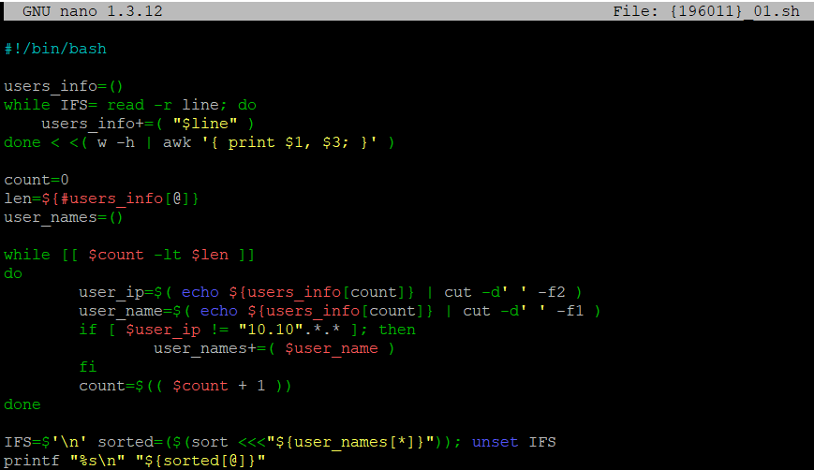

**-Raw Code:**

#!/bin/bash

users_info=()

while IFS= read -r line; do

users_info+=( "$line" )

done < <( w -h | awk '{ print $1, $3; }' )

count=0

len=${#users_info[@]}

user_names=()

while [[ $count -lt $len ]]

do

user_ip=$( echo ${users_info[count]} | cut -d' ' -f2 )

user_name=$( echo ${users_info[count]} | cut -d' ' -f1 )

if [ $user_ip != "10.10".*.* ]; then

user_names+=( $user_name )

fi

count=$(( $count + 1 ))

done

IFS=$'\n' sorted=($(sort <<<"${user_names[*]}")); unset IFS

printf "%s\n" "${sorted[@]}"

**\*Извршување:** 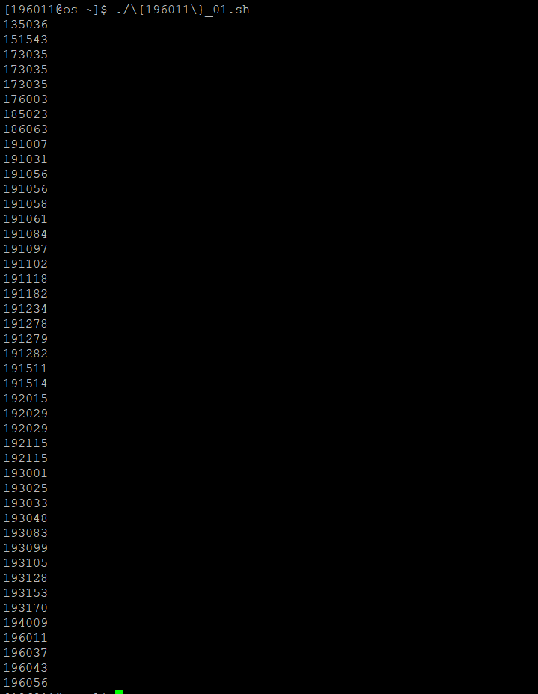

**2. Задача**

**\*Код:**

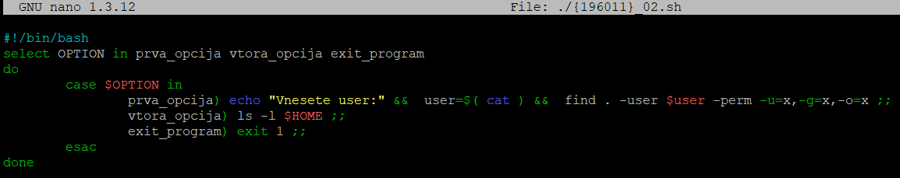

**-Raw Code:**

#!/bin/bash

select OPTION in prva_opcija vtora_opcija exit_program

do

case $OPTION in

prva_opcija) echo "Vnesete user:" && user=$( cat ) && find . -user $user -perm -u=x,-g=x,-o=x ;;

vtora_opcija) ls -l $HOME ;;

exit_program) exit 1 ;;

esac

done

**\*Извршување:**

**-Почетно мени:**

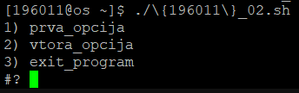

**-Опција 1:**

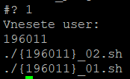

**-Опција 2:**

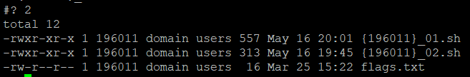

**-Со избор на опцијата 3, скриптата завршува со работа**